Ponte de guia com lâmina separadora de pista
Estrutura
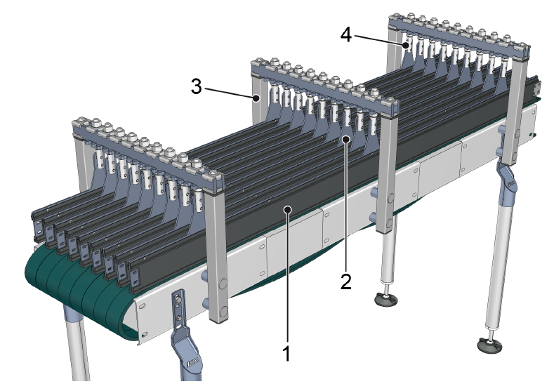
Figura 3-1: Ponte de guia com lâmina separadora de pista
Nº | Descrição | Nº | Descrição
1 | Trilho deslizante | 3 | Suporte
2 | Lâmina separadora de pistas | 4 | Suspensão

